
ESTADO DE SERGIPE

MUNICÍPIO DE ARACAJU

CÂMARA MUNICIPAL DE ARACAJU

INDICAÇÃO Nº

VEREADOR: LUCAS ARIBÉ

Senhor Presidente:

Considerando a ausência de faixa de travessia para pedestres e vagas exclusivas na Escola de Esportes Prof. Kardec, localizado à Avenida Jorn. Juarez Conrado Dantas, Bairro Santa Maria, bem como veículos estacionados em cima das calçadas, com conforme imagem anexa, e cuja o fato é de competência da SMTT:

Indico à Mesa, nos termos regimentais e após ouvido o Plenário, que sejam
solicitadas ao Senhor RENATO TELLES, Superintendente Municipal de Transportes e Trânsito (SMTT), providências para solucionar o problema apontado.

Palácio Graccho Cardoso, Aracaju, 06 de novembro de 2020

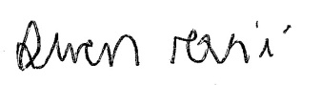
LUCAS ARIBÉ,
Vereador.

